变量管理器
定义：
变量：用于在不同流程图或者不同事件间传递内容的载体，临时记录一些任务相关的内容，变量可以使用中文进行命名，并且可以使用预定义好的一系列对象类型。
变量分为三种（场景级、流程图级、玩家级。。。除道具外其他的理论上都可以挂）（WAR3及GF中均有类似实现）
- 场景级变量：用于记录在整个场景中需要的全局变量（实现时需要考虑一个LUA虚拟机中可能会同时加载多个不同的场景，甚至同一场景多个不同的实体）
- 玩家级变量：每个玩家身上可以带３个不同的变量
- 流程图级变量：在流程图中的全局变量，离开当前流程图后，变量无法访问

第一阶段：变量是个只是个值的记录，不能够象属性一样可以对获取写代码来获得动态的值
对不同对象的处理方式：
１、场景中已经存在的对象：
变量应该可以使用对场景中某对象的引用，这样可以减少对API的调用，如将场景中某NPC拖入到变量管理器来，就会自动生成一个场景级的NPC类型的变量，以后可以直接使用这个变量对这个NPC进行控制
２、用代码生成的对象：
调用创建动作来动态生成对象。

如果调用创建动作生成的对象，只在同一事件中使用，则不需要重新在变量管理器中显式地定义变量，而使用“最近创建的NPC对象”或者“最近创建的所有NPC对象”来进行引用就可以了
如果创建器生成的对象，需要在不同事件中使用，则需要显式地将最近创建对象设置到某变量中保存起来方可使用。
后期：
- 可以考虑变量使用一些扩展手段来实现更多的功能。如取变量可以写一段代码，使其内容会随着游戏进程自动变化，如:SelectedNPC = npc = GetTargetNPC(); if npc.name=”XXX” then return npc else return nil
- 任务变量可以作为一种特殊的变量类型，与某个任务的第几个任务变量绑定
用于创建、修改、删除变量
变量类型暂时使用以下类型（任务、技能、小物件：doodad、NPC、玩家、商店、装备、计时器、进度条、字符串、整数、浮点数，可以使用扩展手段进行变量类型的扩展，与对象的扩展方式应该一致）
每种类型的对象值都有对应的不同的输入界面，这应该与对象拾取器一致。
变量的操作提供系统API（列出变量的可能操作及相关的API）
- 设置变量初始值
- 获取变量初始值
- 设置变量值
- 获取变量值
- 设置变量值为空
- 删除变量
- 修改变量名
- 修改变量类型

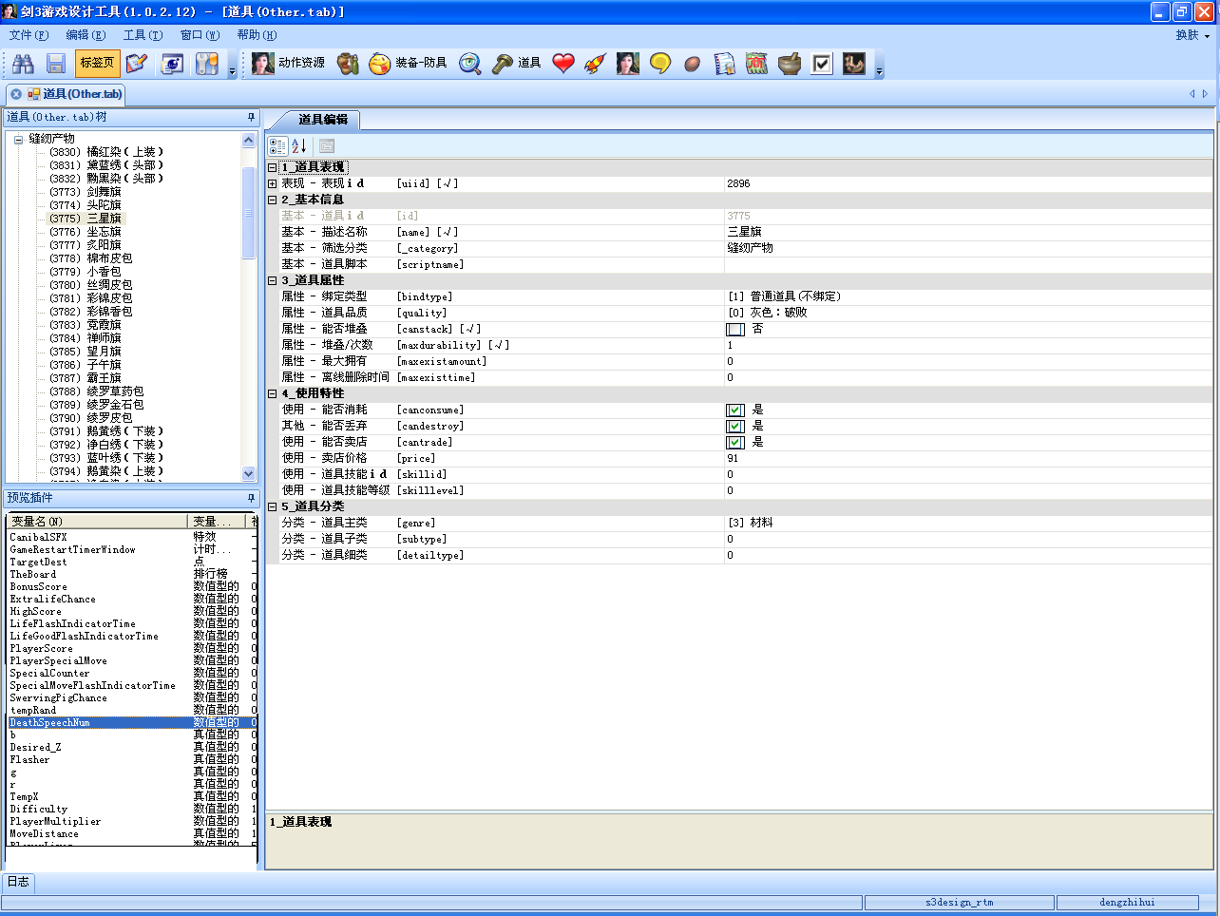
变量列表

